WINNIE L’OURSON

de Stephan ANDERSON et Don HALL
édité en DVD sous le label Disney
______________________________________________________________
Winnie se réveille avec une faim de loup et s’aperçoit qu’il n’a plus de miel. Il part en chercher, mais en chemin, il est tout d’abord interrompu par un concours pour trouver une nouvelle queue à Bourriquet puis par un mot de Jean-Christophe où il écrit qu’il revient bientôt. Mais Maître Hibou interprète mal le message et raconte à tous que le jeune garçon a été enlevé par une créature mystérieuse. Winnie et ses amis se lancent alors dans une folle équipée pleine de surprises pour le sortir des griffes d’un ravisseur imaginaire…

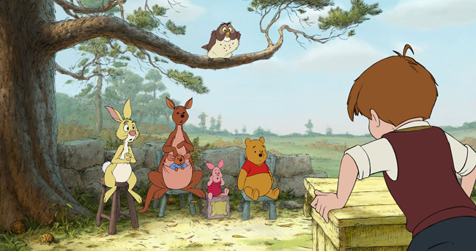

AVEC LES VOIX DE FICHE TECHNIQUE
Winnie… Jean-Claude Donda réalisateurs… Stephan Anderson

Tigrou… Patrick Préjean … Don Hall

Coco lapin… Michel Mella scénariste… Burny Mattisnon
Bourriquet… Wahid Lamamra d’après les histoires de… A.A. Milne
Porcinet… Hervé Rey musique… Henry Jackman
Maître Hibou… Bernard Alane titre original… “Winnie the Pooh”
Jean-Christophe… Tom Trouffier année : 2011 /// durée : 1h02

BONUS DVD
* 5 scènes coupées présentées par Burny Mattinson : « La chanson du p’tit bidon ; Les amis et la famille de Coco lapin ; Présentation originale de Bourriquet ; Présentation originale de Tigrou ; Winnie cherche une queue »
* Court métrage : « La ballade de Nessie »
Format : 1,78 - 16:9
Langues : anglais et français en Dolby Digital 5.1
Sous-titres en anglais et français

